Сотрудники
БУ «Нижневартовская городская
стоматологическая поликлиника»,
награжденные в течение 2026 года

Благодарность председателя
Думы города Нижневартовска

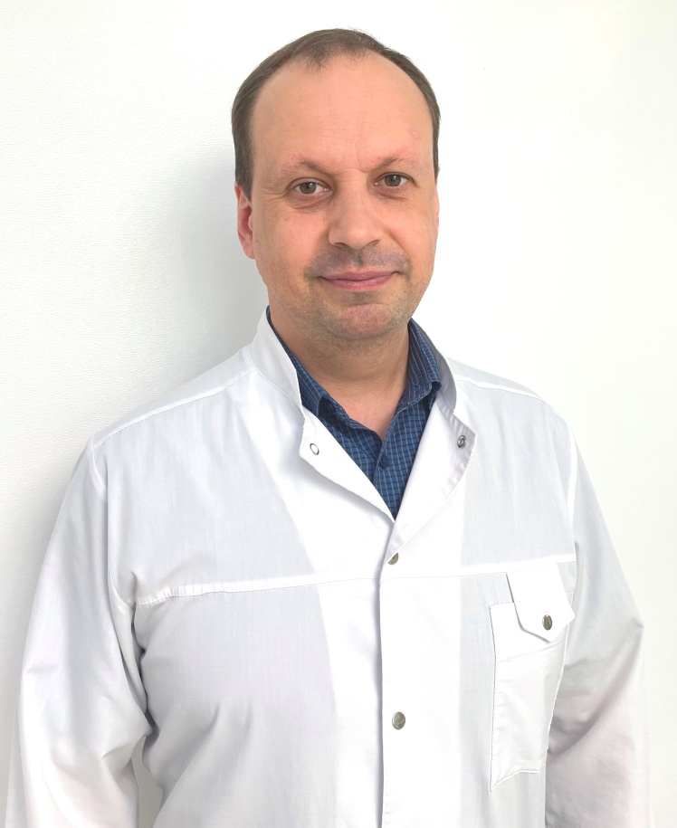 | Карапыш  Евгений Юрьевич  врач-рентгенолог  лечебно-профилактического отделения №1

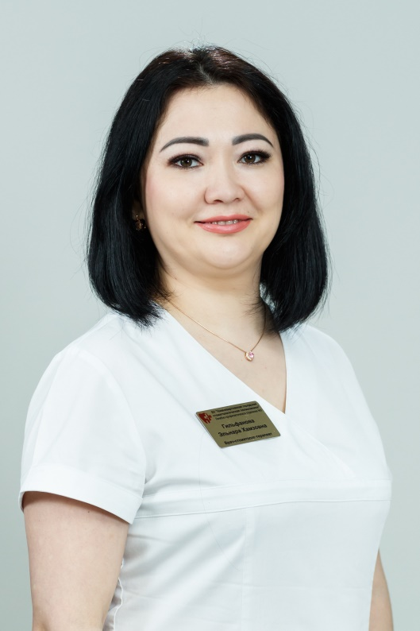 | Гильфанова  Эльнара Хамзовна  врач-стоматолог-терапевт лечебно-профилактического отделения №2

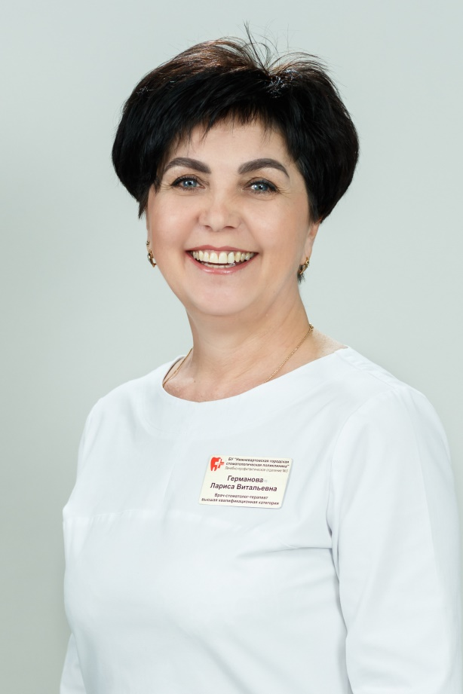 | Германова  Лариса Витальевна  врач-стоматолог-терапевт лечебно-профилактического отделения №3

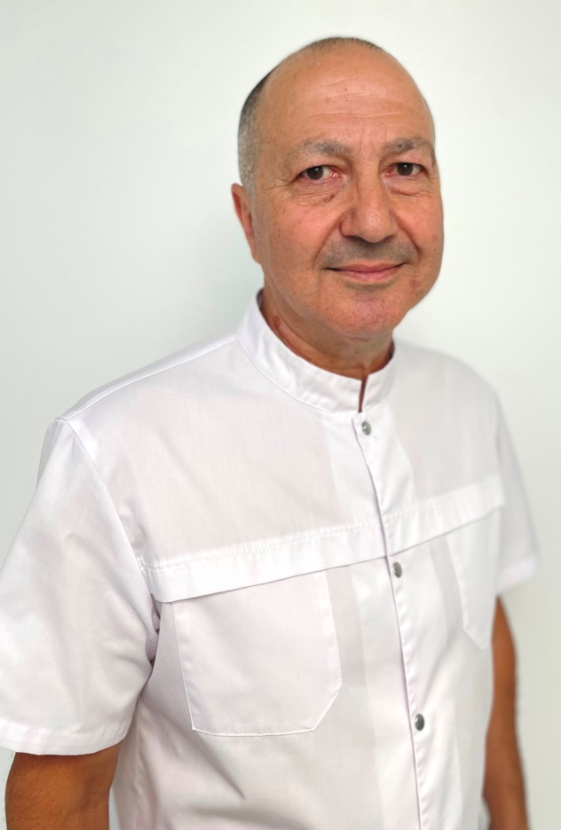 | Броян  Аршалуйс Гарнукович  инженер по ремонту медицинского оборудования

Почетная грамота главы города Нижневартовска
за профессиональные успехи

Яковлева
Светлана Александровна

медицинская сестра стерилизационной
лечебно-профилактического отделения №1

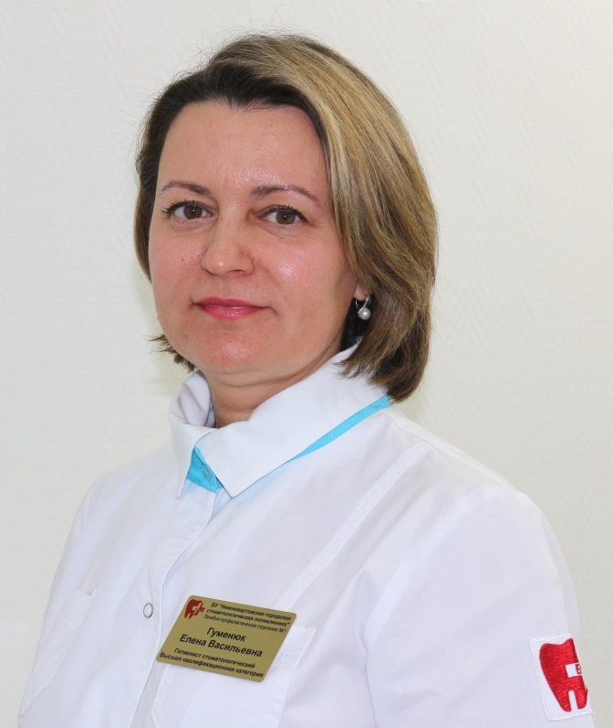 | Гуменюк  Елена Васильевна  гигиенист стоматологический  лечебно-профилактического отделения №1

Благодарность главы города Нижневартовска
за многолетний добросовестный труд и высокое профессиональное мастерство

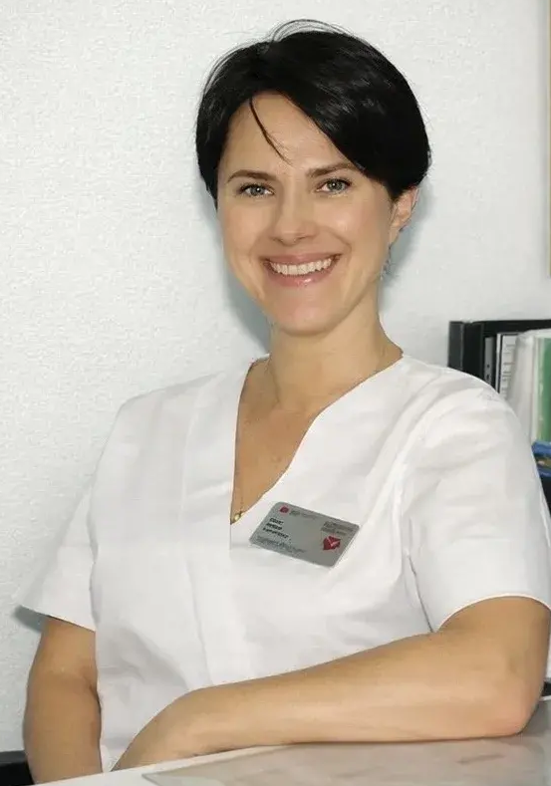 | Хорт  Ольга Петровна  старшая медицинская сестра отделения хирургической стоматологии

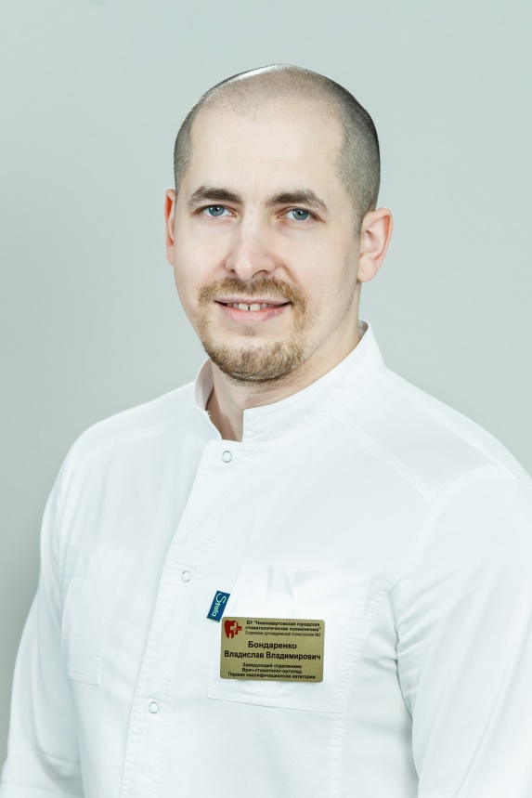 | Бондаренко  Владислав Владимирович  врач-стоматолог-ортопед отделения ортопедической стоматологии

Благодарственное письмо администрации
города Нижневартовска

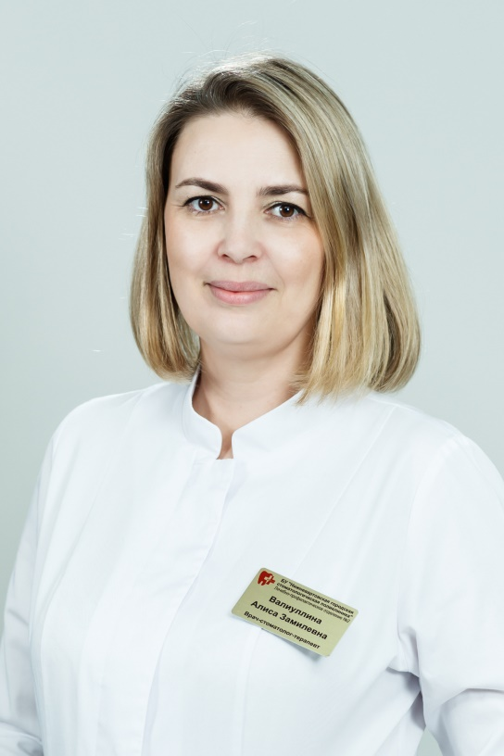 | Валиуллина  Алиса Замилевна  врач-стоматолог-терапевт лечебно-профилактического отделения №2

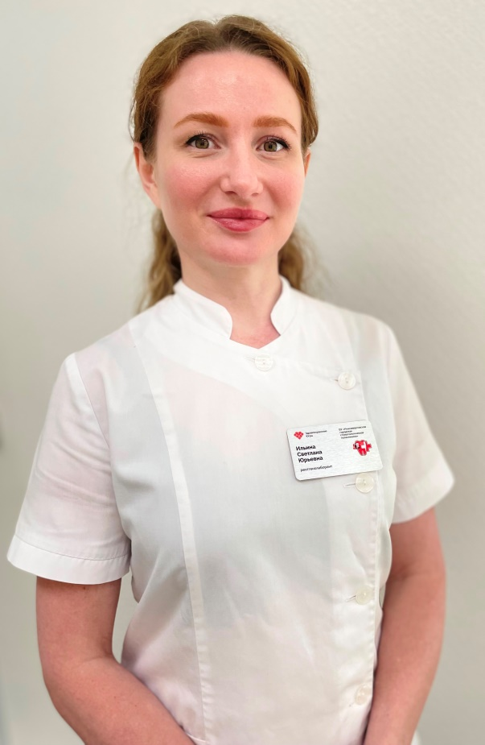 | Ильина  Светлана Юрьевна  рентгенолаборант  лечебно-профилактического отделения №3

 | Куцобина  Юлия Викторовна  медицинская сестра  лечебно-профилактического отделения №2

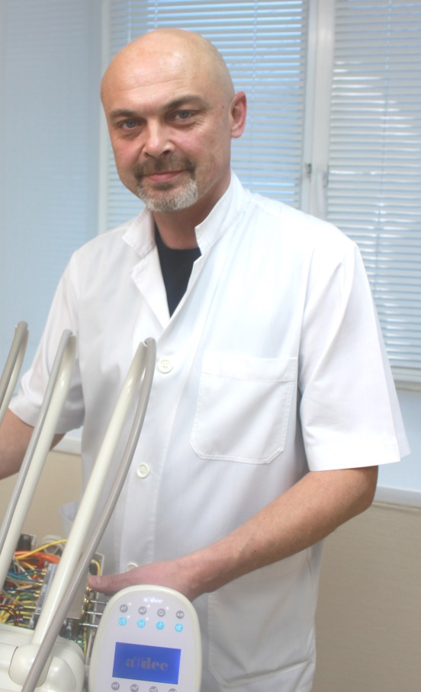 | Коченов  Михаил Александрович  инженер по ремонту медицинского оборудования

Почетная грамота
Департамента здравоохранения Ханты-Мансийского автономного округа – Югры

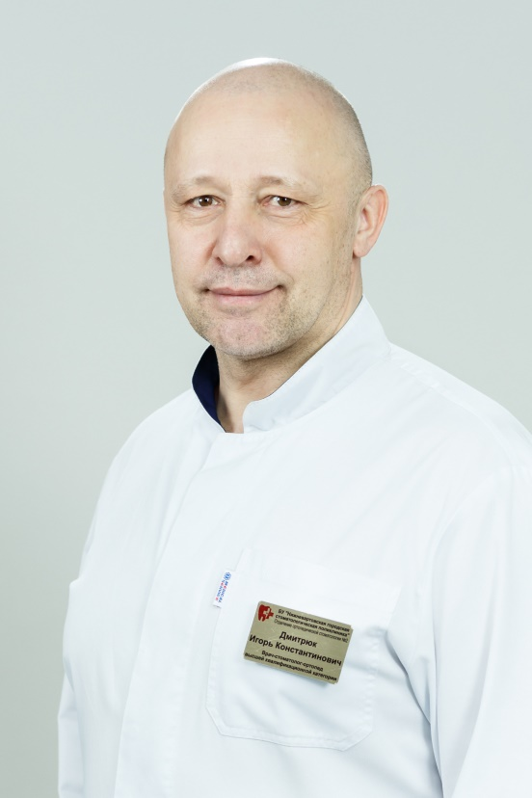 | Дмитрюк  Игорь Константинович  врача-стоматолога-ортопеда отделения ортопедической стоматологии

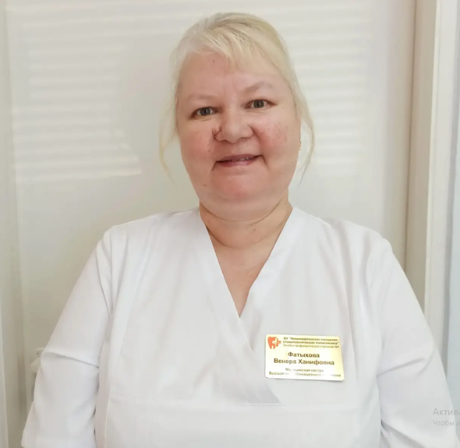 | Фатыхова  Венера Ханифовна  медицинская сестра  лечебно-профилактического отделения №1

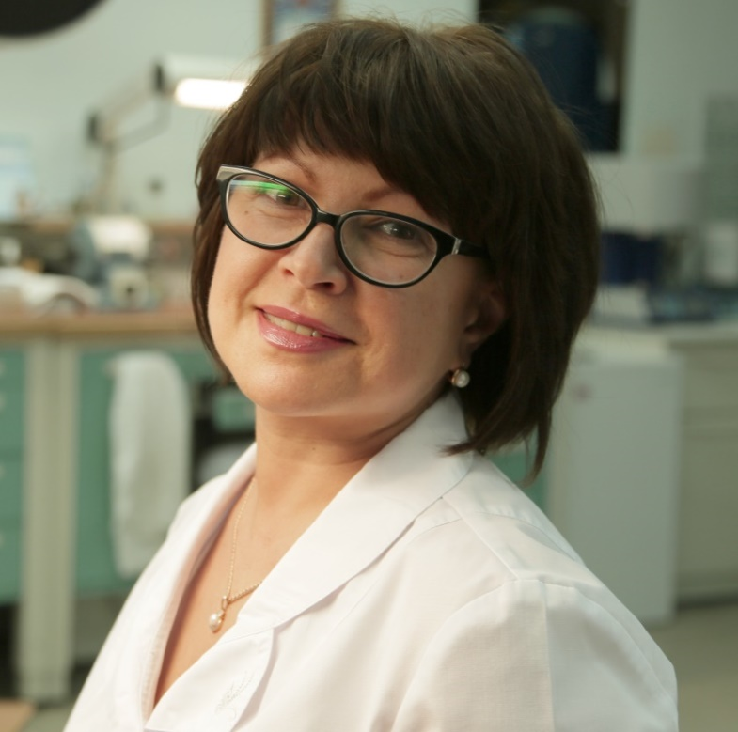 | Ищенко  Светлана Владимировна  зубной техник  отделения ортопедической стоматологии

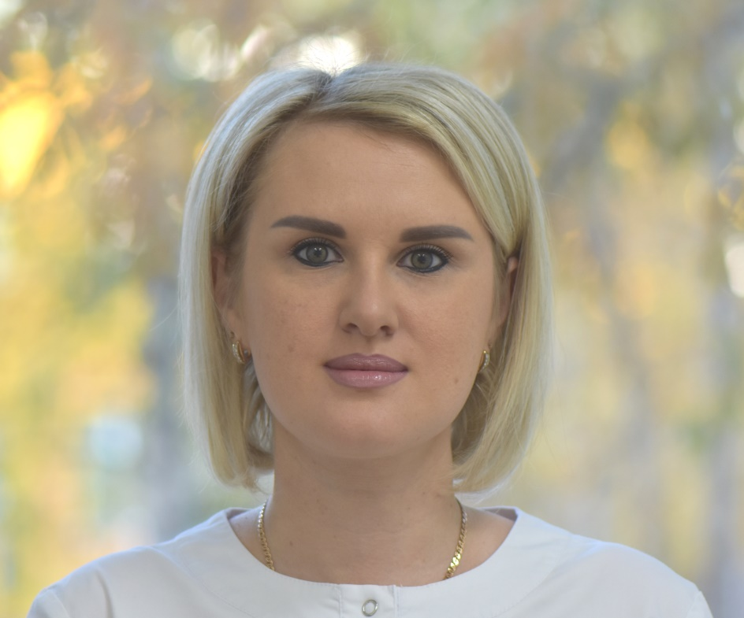 | Батяева  Анастасия Валерьевна  врача-стоматолога-терапевта лечебно-профилактического отделения №1

Благодарственное письмо
директора Департамента здравоохранения
Ханты-Мансийского автономного округа – Югры

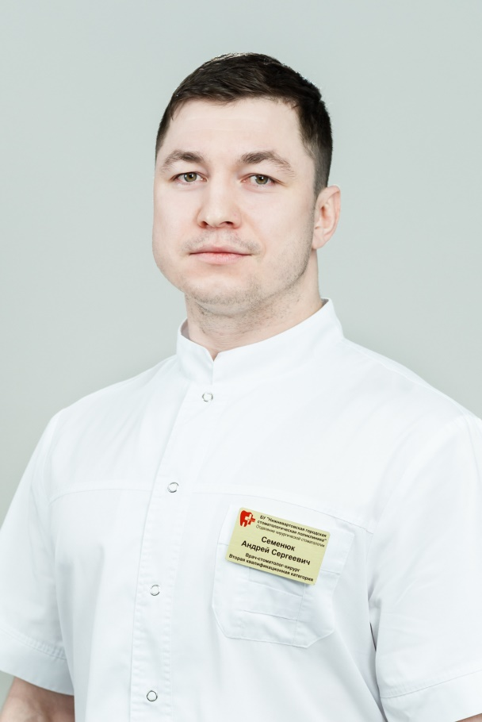 | Семенюк  Андрей Сергеевич  врач-стоматолог-хирург отделения хирургической стоматологии

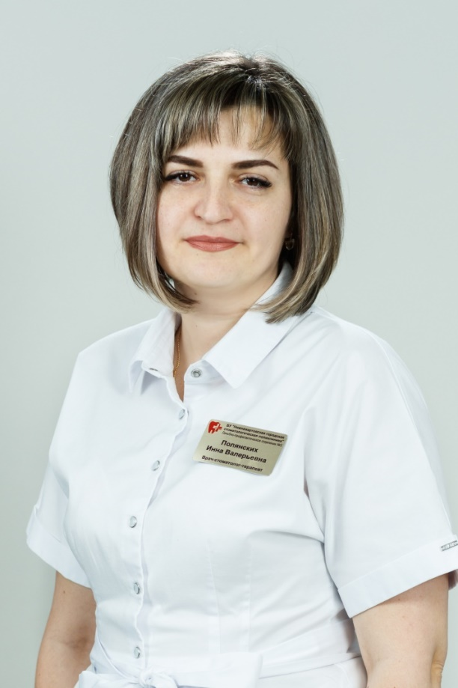 | Полянских  Инна Валерьевна  врач-стоматолог-терапевт лечебно - профилактического отделения №3

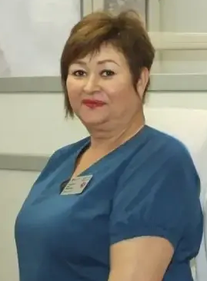 | Нурсубина  Лена Мирхатовна  медицинская сестра отделения хирургической стоматологии

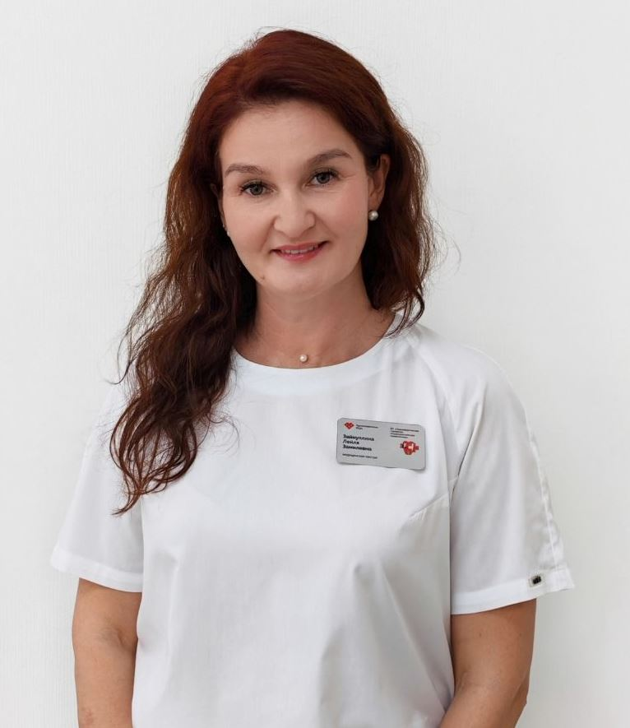 | Зайнуллина  Лейля Замилевна  медицинская сестра  лечебно-профилактического отделения №2

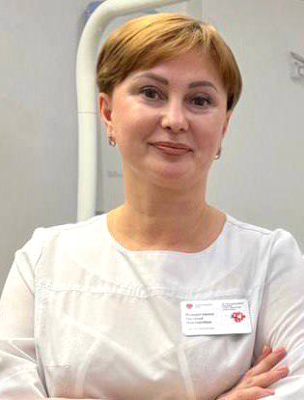 | Рождествина  Наталья Викторовна  медицинская сестра  лечебно-профилактического отделения №3

Почетная грамота
Окружной общественной организации стоматологов Ханты-Мансийского автономного округа-Югры

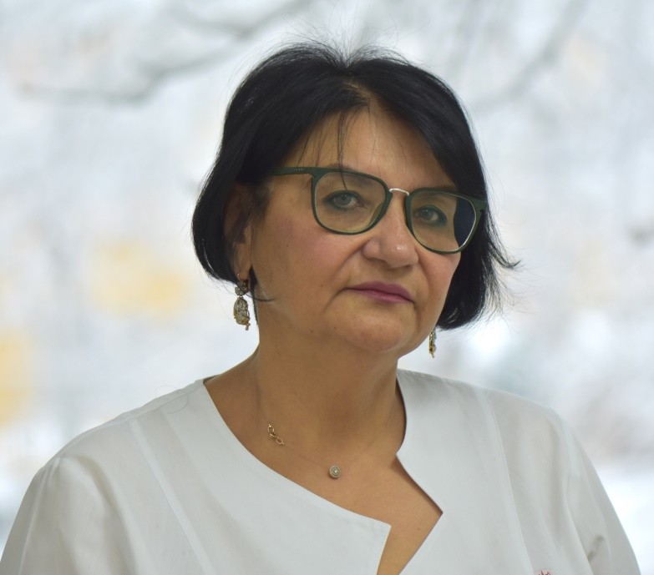 | Пульс  Надежда Константиновна  врач-стоматолог-терапевт лечебно - профилактического отделения №1

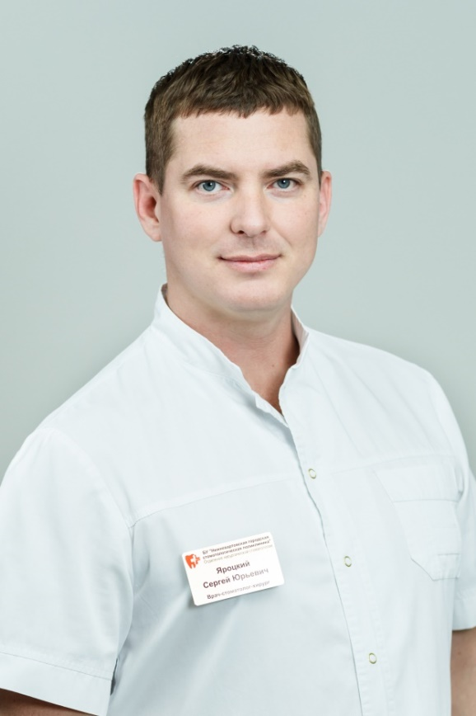 | Яроцкий  Сергей Юрьевич  врач-стоматолог-хирург отделения хирургической стоматологии

Благодарственное письмо
Окружной общественной организации стоматологов Ханты-Мансийского автономного округа-Югры

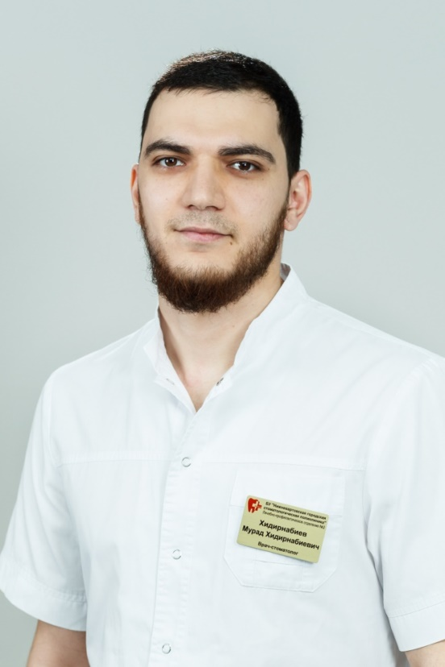 | Хидирнабиев  Мурад Хидирнабиевич  врач-стоматолог  лечебно-профилактического отделения №2

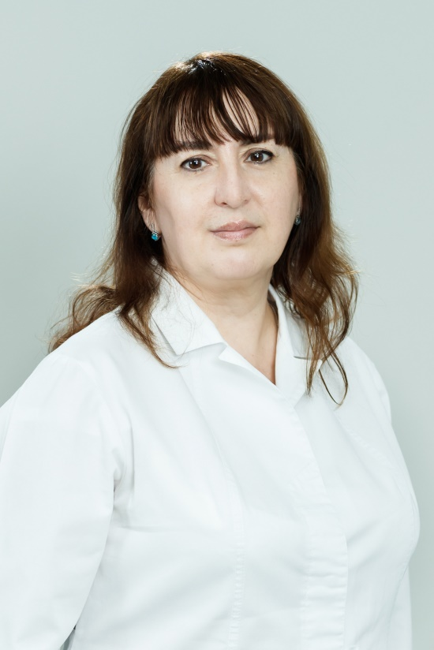 | Бабаева  Светлана Валерьевна  зубной врач  лечебно-профилактического отделения №2

Благодарственное письмо
Ассоциации работников здравоохранения
Ханты-Мансийского автономного округа-Югры

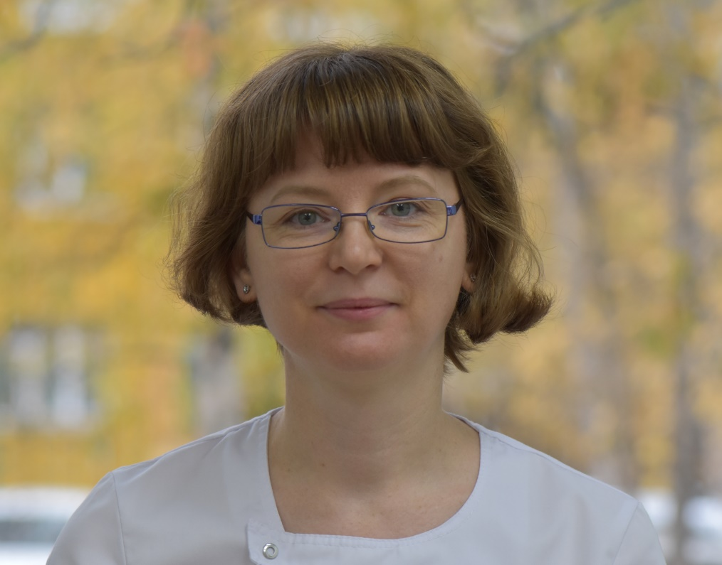 | Тарачева  Елена Александровна  старшая медицинская сестра лечебно-профилактического отделения №1

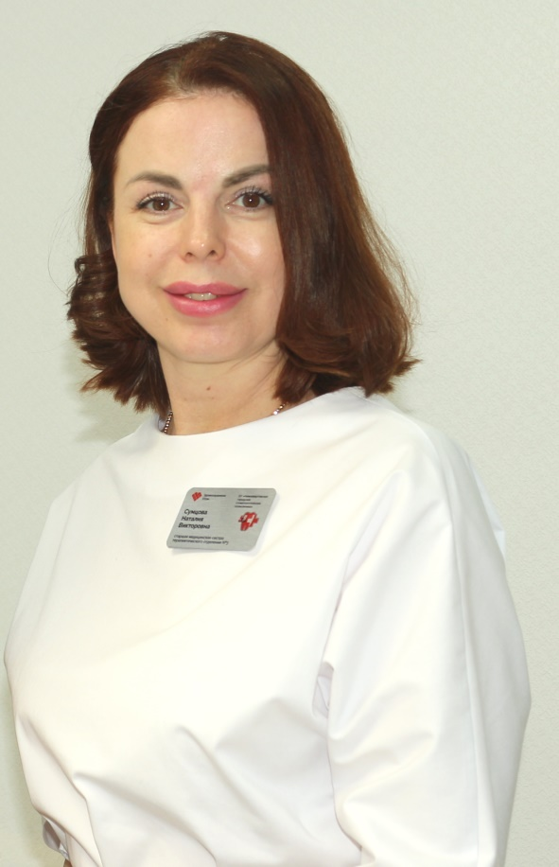 | Сумцова  Наталия Викторовна  старшая медицинская сестра лечебно-профилактического отделения №3

Хорт
Ольга Петровна

старшая медицинская сестра отделения хирургической стоматологии

Благодарность директора территоралного фонда обязательного медицинского страхования Ханты-Мансийского автономного округа-Югры

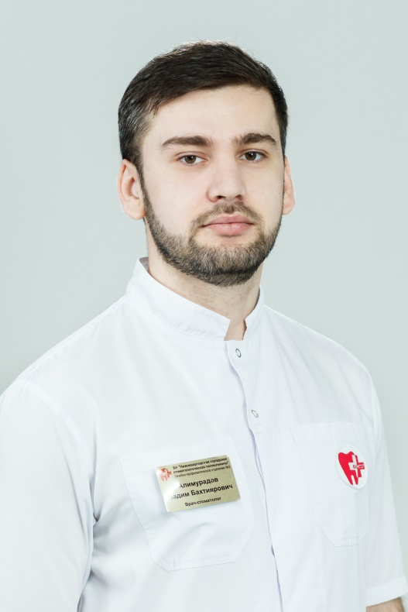 | Алимурадов  Вадим Бахтиярович  врач-стоматолог  общей практики  лечебно-профилактического отделения №3

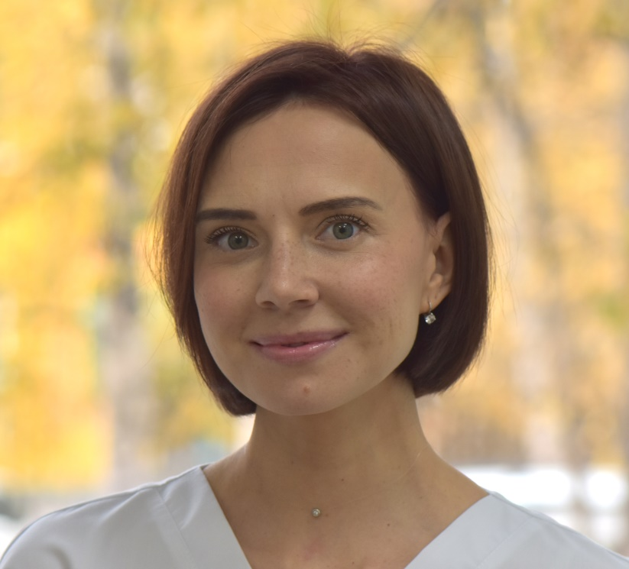 | Большакова  Елена Александровна  врач-стоматолог-терапевт  лечебно-профилактического отделения №1

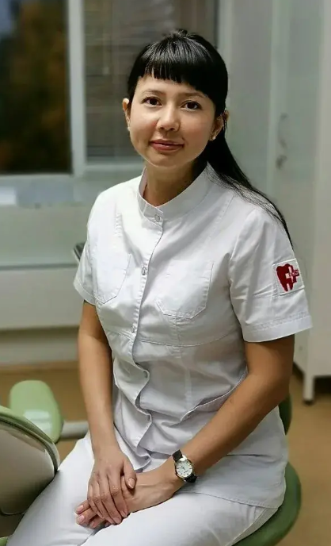 | Кунаккулова  Регина Раилевна  врач-стоматолог-терапевт лечебно-профилактического отделения №2

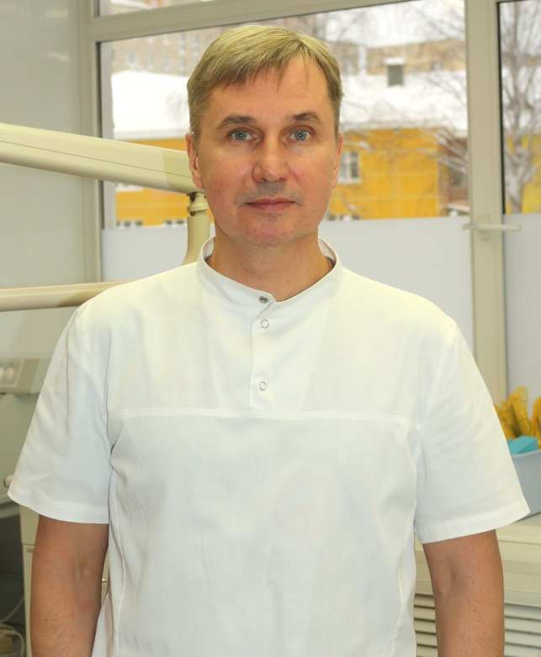 | Росляков  Константин Вячеславович  врач-стоматолог-хирург  отделения хирургической стоматологии

